Hardening Linux от Positive Technologies
Прежде чем начать, давайте разберемся какие именно аспекты мы затронем:

Настройка авторизации в системе
Контроль за механизмами получения привилегий Настройка прав доступа к объектам файловой системы Настройка средств защиты ядра Linux
Уменьшение периметра атаки ядра Linux
Настройка средств защиты пользовательского пространства со стороны ядра Linux
Каждую из последующих рекомендаций будем оценить следующим образом: Известные проблемы
Худшие последствия Последующие ограничения Снижение производительности Трудозатраты
Скорость отмены внесенных изменений Возможность автоматизации
Приоритет

Ну чтож, давайте к практике.

Настройка авторизации в системе

Убедиться в отсутствии пользователей с пустыми паролями
Описание: пользователи с пустым паролем представляют существенную угрозу для защиты целевой системы, так как в большинстве случаев злоумышленнику достаточно знать
имя соответствующего пользователя для успешной удаленной авторизации в системе.

Рекомендуемые настройки: убедиться, что каждый пользователь системы либо имеет пароль, либо заблокирован по паролю. В Linux-системах данную возможность обеспечивает файл /etc/shadow .

Известные проблемы: нет
Худшие последствия: нет
Последующие ограничения: нет
Снижение производительности: нет
Трудозатраты: низкие
Скорость отмены внесенных изменений: высокая Возможность автоматизации: Ansible (ограниченно) Приоритет: высокий

Обеспечить отключение входа суперпользователя в систему по протоколу SSH

Описание: отключение возможности авторизации в системе по протоколу SSH для суперпользователя потребует от администраторов сервера выполнять авторизацию с помощью их персональной учетной записи с последующим повышением прав до
sudo

суперпользователя через команду отказаться
или su . Это не позволит пользователям

от своих действий и обеспечит наличие последовательности зафиксированных событий в
случае инцидента безопасности.

Рекомендуемые настройки: в файле установить для
/etc/ssh/sshd_config

параметра значение
PermitRootLogin
no

Известные проблемы: нет
Худшие последствия: нет
Последующие ограничения: необходимость использования персональных учетных записей администраторов
Снижение производительности: нет
Трудозатраты: низкие
Скорость отмены внесенных изменений: высокая
Возможность автоматизации: Ansible
Приоритет: высокий

Контроль за механизмами получения привилегий

Обеспечить ограничение доступа к команде su

Описание: ограничение доступа к команде su и использование вместо нее sudo позволяет более эффективно контролировать повышение пользовательских привилегий для
исполнения привилегированных команд. Утилита sudo также предоставляет более совершенные механизмы журналирования и аудита, поскольку она способна регистрировать
все команды, выполненные с помощью sudo, в то время как su фиксирует только сам факт
использования программы пользователем.

Рекомендуемые настройки: добавить в файл следующую строку:
/etc/pam.d/su
wheel
auth required pam_wheel.so use_uid
Задать список пользователей в записи для группы в файле /etc/group :
wheel:x:10:root,<user list>

Известные проблемы: нет
Худшие последствия: нет
Последующие ограничения: изменение технологии работы администраторов
Снижение производительности: нет
Трудозатраты: низкие
Скорость отмены внесенных изменений: высокая
Возможность автоматизации: Ansible
Приоритет: низкий

Ограничить список пользователей sudo и выполняемых команд
Описание: ограничение списка пользователей, которым разрешено использовать
sudo

команду позволяет
sudo
и, по возможности, разрешенных к выполнению через
команд,

снизить вероятность повышения привилегий злоумышленника в системе.

Рекомендуемые настройки: провести ревью файла /etc/sudoers .

Известные проблемы: нет
Худшие последствия: нет

Последующие ограничения: изменение технологии работы администраторов
Снижение производительности: нет
Трудозатраты: низкие
Скорость отмены внесенных изменений: высокая
Возможность автоматизации: нет
Приоритет: высокий

Настройка прав доступа к объектам файловой системы

Установить корректные права доступа к файлам настройки пользователей
Описание: при слабых правах доступа к файлам с перечнями пользовательских идентификаторов ( /etc/passwd ) и групп ( /etc/group ), либо хранилищам хешей паролей
(в ОС GNU/Linux, Solaris, HP-UX: /etc/shadow , AIX: /etc/security/passwd , FreeBSD:
/etc/master.passwd ) пользователи могут прочесть либо перезаписать хеши паролей, создать учетные записи администраторов, повысить свои привилегии в системе.
Рекомендуемые настройки: установить корректные права доступа к указанным конфигурационным файлам с помощью команд:

Известные проблемы: нет Худшие последствия: неизвестны Последующие ограничения: нет
chmod 644 /etc/passwd
chmod 644 /etc/group chmod go-rwx /etc/shadow
Снижение производительности: нет
Трудозатраты: низкие
Скорость отмены внесенных изменений: высокая
Возможность автоматизации: Ansible
Приоритет: высокий

Установить корректные права доступа к файлам запущенных процессов
Описание: контроль всех исполняемых файлов, запускаемых во время работы ОС, является нетривиальной задачей. Однако, в каждый момент времени можно установить,
какие процессы запущены, и соответственно – какие исполняемые файлы с ними связаны.

Права доступа к этим исполняемым файлам должны быть в значении
755
а их владельцами в подавляющем большинстве случаев должен являться суперпользователь
root , либо системные пользователи (то есть не имеющие возможности авторизоваться в
системе с паролем).
или строже,

В противном случае, если исполняемый файл процесса может быть изменен непривилегированным пользователем, будет выполнен код с правами пользователя, запустившего процесс. Если таким пользователем был root , то злоумышленник получит
полный контроль над системой.

Рекомендуемые настройки: для всех исполняемых файлов, запущенных в настоящий момент, и соответствующих библиотек, выполнить команду вида:
chmod go-w /путь/к/файлу

Также необходимо убедиться, что директория, содержащая данный файл, а также все родительские директории недоступны для записи непривилегированным пользователям.
Многие же из нас с вами любят делать так, chmod 777 <file> , верно ;)

Известные проблемы: нет
Худшие последствия: нет
Последующие ограничения: нет
Снижение производительности: нет
Трудозатраты: низкие
Скорость отмены внесенных изменений: высокая
Возможность автоматизации: Ansible
Приоритет: высокий

Установить корректные права доступа к файлам, выполняющимся с помощью cron
Описание: с помощью подсистемы cron могут вызываться как системные команды, так и различные пользовательские скрипты. Требуется предотвратить возможность
изменения файлов, которые вызываются из заданий cron неавторизованными пользователями. В противном случае это может привести к выполнению произвольного кода
от имени владельца задания cron (в том числе root , что приведет к полной компрометации
системы).

Рекомендуемые настройки: для каждого файла (либо команды), который вызывается из заданий cron, необходимо выполнить команду вида:
chmod go-w путь_к_файлу

Указание команд, выполняющихся через cron, может быть как в пользовательских файлах заданий (располагающихся в директории /var ), так и в системных файлах заданий
( /etc/cron* ).

Также следует убедиться, что права доступа ко всем директориям, где расположены
соответствующие команды и скрипты, имеют значение или строже.
755

Известные проблемы: нет
Худшие последствия: нет
Последующие ограничения: нет
Снижение производительности: нет
Трудозатраты: средние
Скорость отмены внесенных изменений: высокая
Возможность автоматизации: Ansible (тяжело)
Приоритет: высокий

Установить корректные права доступа к файлам, выполняемым с помощью sudo
Описание: некорректные права доступа к файлам, которые разрешено выполнять пользователям с помощью утилиты sudo, могут привести к возможности

неавторизованного выполнения команд.
Рекомендуемые настройки: для каждого исполняемого файла, который можно запускать с привилегиями суперпользователя root, но владельцем которого является обычный пользователь, изменить владельца командой вида:
chown root путь_к_файлу

Для каждого исполняемого файла, который можно запускать с привилегиями суперпользователя root и к которому имеют доступ на запись все пользователи, выполнить
команду:
chmod go-w путь_к_файлу

Известные проблемы: нет
Худшие последствия: нет
Последующие ограничения: нет
Снижение производительности: нет
Трудозатраты: средние
Скорость отмены внесенных изменений: высокая
Возможность автоматизации: Ansible (значительная сложность реализации)
Приоритет: высокий

Установить корректные права доступа к cтартовым скриптам системы
Описание: все UNIX-системы осуществляют запуск сервисов при старте ОС от имени суперпользователя root (независимо от используемой подсистемы старта:
SysV
init , upstart , systemd ). Следовательно, если на исполняемые файлы сервисов (скрипты, бинарные файлы) установлены некорректные права доступа, то злоумышленник, имеющий локальный доступ к системе, может изменить их
root

содержимое и выполнить произвольный код с правами ОС или перезапуске сервиса.
при следующем старте

Рекомендуемые настройки: к каждому файлу в директориях /etc/rc#.d , а также к файлам .service, присутствующим в системе, выполнить команду вида:
chmod o-w <filename>

Известные проблемы: нет
Худшие последствия: нет
Последующие ограничения: нет
Снижение производительности: нет
Трудозатраты: низкие
Скорость отмены внесенных изменений: высокая
Возможность автоматизации: Ansible
Приоритет: высокий

Установить корректные права доступа к системным файлам заданий (конфигурационным файлам) cron
Описание: подсистема cron позволяет выполнять задания (команды, скрипты) с заданной периодичностью.
Если права доступа к системным файлам-описаниям очередей cron установлены некорректно, злоумышленник с локальным доступом получит возможность выполнять произвольные команды от с правами root, тем самым полностью скомпрометировав систему.
К системным файлам-описаниям очередей cron относятся следующие файлы (могут присутствовать не всегда, в зависимости от системы и ее настроек):
- /etc/crontab
- /etc/cron.d (директория и файлы внутри нее)
- /etc/cron.hourly (директория и файлы внутри нее)
- /etc/cron.daily (директория и файлы внутри нее)
- /etc/cron.weekly (директория и файлы внутри нее)
- /etc/cron.monthly (директория и файлы внутри нее)
Рекомендуемые настройки: установить корректные права доступа к файлам очередей cron при помощи команды вида:
chmod go-wx путь_к_файлу_или_директории

Известные проблемы: нет
Худшие последствия: нет
Последующие ограничения: нет
Снижение производительности: нет
Трудозатраты: низкие

Скорость отмены внесенных изменений: высокая
Возможность автоматизации: Ansible
Приоритет: высокий

Установить корректные права доступа к пользовательским файлам заданий cron
Описание: подсистема cron позволяет выполнять задания (команды, скрипты) с заданной периодичностью.
Если права доступа к файлам-описаниям очередей cron установлены некорректно, это даст возможность злоумышленнику с локальным доступом к системе выполнить произвольные команды от имени пользователя-владельца задания.
Рекомендуемые настройки: установить корректные права доступа к файлам очередей cron при помощи команды вида:
chmod go-w путь_к_файлу_заданий

Известные проблемы: нет
Худшие последствия: нет
Последующие ограничения: нет
Снижение производительности: нет
Трудозатраты: низкие
Скорость отмены внесенных изменений: высокая
Возможность автоматизации: Ansible
Приоритет: средний

Установить корректные права доступа к исполняемым файлам и библиотекам ОС
Описание: во время запуска и работы ОС выполняется множество программ и скриптов, зачастую это происходит от имени root. При некорректных правах доступа к подобным утилитам (например, позволяющих любому пользователю системы перезаписать
содержимое файла утилиты) система c большой вероятностью окажется полностью скомпрометированной. Ещё большую опасность представляет недостаточное разграничение
доступа к файлам модулей ядра Linux, в особенности к запускаемым при старте системы –
при их подмене злоумышленник полностью скомпрометирует систему.


Рекомендуемые настройки: определение полного списка исполняемых файлов и библиотек, выполняемых при старте системы, входящих в установленное ПО и периодические задания (утилиты cron , at ) представляется трудоемкой задачей. Однако,
местоположение большинства стандартных исполняемых файлов указано в переменной
пользователя root . Необходимо убедиться в корректных правах доступа к утилитам и системным библиотекам, расположенным по стандартным путям (/bin ,
$PATH
и т.п.), а также к модулям ядра (для Linux: /lib/modules/
/usr/bin , /lib ,
/lib64
версия-текущего-ядра ).
Права доступа к указанным файлам должны иметь значение или более строгое.
Для каждого обнаруженного несоответствия следует выполнить команду вида:
755
chmod go-w /путь/к/приложению

Известные проблемы: нет
Худшие последствия: нет
Последующие ограничения: нет
Снижение производительности: нет
Трудозатраты: средние
Скорость отмены внесенных изменений: высокая
Возможность автоматизации: Ansible (частично)
Приоритет: высокий

Установить корректные права доступа к SUID/SGID- приложениям
Описание: приложения с установленным битом выполняются с правами их
SUID
SGID

владельца, с битом одному
– с правами группы владения. Если права доступа хотя бы к

из этих приложений позволят остальным пользователям изменять содержимое этого приложения, это приведет к выполнению произвольного кода от имени пользователя- владельца приложения; если это будет SUID -приложение и его владельцем окажется суперпользователь root, это приведет к полной компрометации системы.
Рекомендуемые настройки: провести аудит системы на предмет поиска всех SUID/SGID -приложений – права доступа к каждому из них не должны позволять остальным
пользователям изменять его содержимое (в особенности если это SUID -приложение и его
владелец root). В противном случае следует выполнить команду вида:

chmod go-w /путь/к/приложению
Также убедиться, что среди выявленных SUID/SGID -приложений не присутствуют лишние (например, если определен «белый» список таких приложений), в противном случае
следует снять с таких приложений SUID/SGID -биты. Вот пример поиска всех файлов с SUID:
find . -perm /4000
Вот пример поисках всех файлов с SGID:
find . -perm /2000

Известные проблемы: нет
Худшие последствия: нет
Последующие ограничения: нет
Снижение производительности: нет
Трудозатраты: низкие
Скорость отмены внесенных изменений: высокая
Возможность автоматизации: Ansible
Приоритет: высокий

Установить корректные права доступа к содержимому домашних директорий пользователей
Описание: домашние директории интерактивных (не системных) пользователей содержат, как минимум, следующие ценные для злоумышленника файлы:
При возможности чтения: файлы истории команд оболочек ( .bash_history ,
.history , и т.п.)
.sh_history
При возможности записи:
файлы настройки оболочки ( .bash_profile , .bashrc , и т.п.);
.profile,.bash_logout

файлы настройки R-подсистем ( .rhosts ).
Доступ к указанным файлам должен быть только у их владельца.

Рекомендуемые настройки: на каждый из указанных файлов установить корректные права доступа с помощью команды вида:
chmod go-rwx путь_к_файлу

Известные проблемы: нет
Худшие последствия: нет
Последующие ограничения: нет
Снижение производительности: нет
Трудозатраты: низкие
Скорость отмены внесенных изменений: высокая
Возможность автоматизации: Ansible
Приоритет: средний

Установить корректные права доступа к домашним директориям пользователей
Описание: в домашних директориях пользователей часто хранится информация, представляющая интерес для злоумышленника: файлы журналов, история действий, различные архивы. Для домашних директорий интерактивных (не системных) пользователей
требуется установить права доступа, запрещающие чтение содержимого, изменение и обращение к данным для всех, кроме самого пользователя (в некоторых случаях допустимо
установить разрешения также для группы).

Рекомендуемые настройки: установить права доступа вида:
700
с помощью команды

chmod 700 домашняя_директория

Известные проблемы: нет
Худшие последствия: нет
Последующие ограничения: нет
Снижение производительности: нет
Трудозатраты: низкие
Скорость отмены внесенных изменений: высокая

Возможность автоматизации: Ansible
Приоритет: средний

Настройка средств защиты ядра Linux
В данном разделе перечислены sysctl-опции и опции загрузки ядра ( kernel cmdline parameters ), которые позволяют усложнить эксплуатацию уязвимостей в ядре Linux.
Если есть возможность изменить опции компиляции ядра Linux в вашей системе,
то рекомендуем воспользоваться открытым инструментом kconfig-hardened-check .

Это open source проект, который при поддержке сообщества разрабатывает Александр Попов.
Данный инструмент предоставляет рекомендации по настройкам безопасности ядра Linux:
https://github.com/a13xp0p0v/kconfig-hardened-check

kconfig-hardened-check
Этот инструмент написан на питоне, который проверит вашу конфигурацию ядра на предмет безопасности её настройки, опции безопасности там и выдаст вам вердикты.
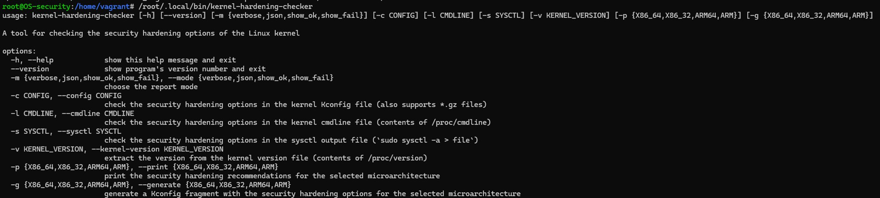
Чтобы рассказать, что этот инструмент умеет, нам достаточно взглянуть в help
Разберем только самое основное.


Первое, с помощью параметра можно задать микроархитектуру на которой мы
-p
будем проверять конфигурацию, на данный момент там поддерживается x86_64, x86_32, ARM64, ARM.

Второе с помощью опции можно добавить конфигурацию ядра на этапе
-c
компиляции, когда мы пройдем конфигурирование ядра мы указываем там, и он создает текстовый файл на десятки тысяч опций и вот этот файл можно передать
save

через параметр -c , для того чтобы он проверил параметры безопасности именно в
нем


Третий параметр командная строка, ядро у нас когда грузится получает от
-l
загрузчика ОС определенные параметры с помощью которого оно грузится и среди

этих параметров тоже есть опции безопасности которые надо проверять.


Четвертая параметр можно сказать режим с помощью которого инструмент может
-m
работать и в частности инструмент может выгрузить вам результат в json который вы сможете удобно распарсить другим каким-то инструментом и например настроить ваше ядро и встроить это в ваш процесс разработки и прочее.
Вы можете использовать вывод одного инструмента в других инструментах, для этого и есть вот такой формат json.
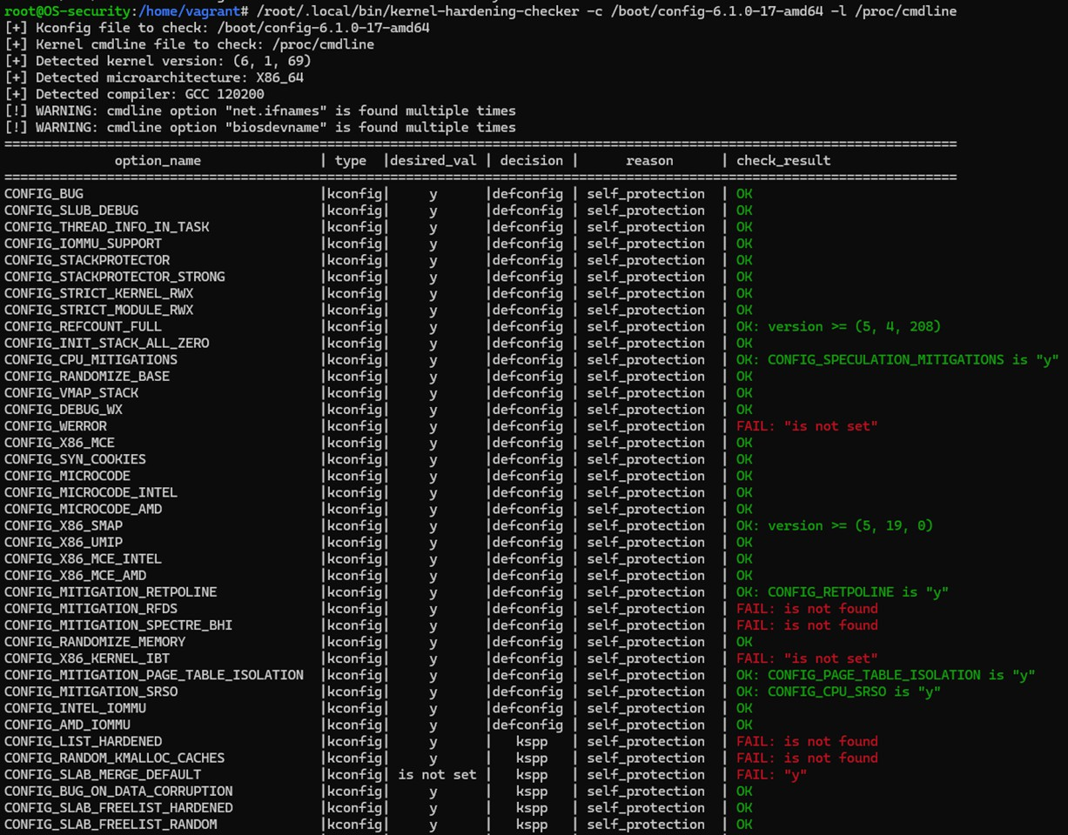
И когда вы запустили инструмент он вам выдает такую красивую и большую табличку
В данной табличке есть:

- это конфиг ядра
-c

- параметры загрузки
-l

В первую очередь обнаруживает инструмент какая это микроархитектура - Какое это версии ядра -
x86_64
6.1.69
Каким компилятором было собрано это ядро -
12.02.200 - 12 GCC

А потом рисует большую красивую табличку которую вы можете видеть на картиночке выше.
Какие тут есть столбцы:

- название опции которые мы проверяем, это вот эти зеленые элементы в карте
option name
- либо это опция компиляции либо опция загрузки
type
- какое значение для безопасности стоило бы иметь
desired value
- а кто это вообще решил, либо это дев конфиг, либо grsecurity и т.д.
desiction
- причина по которой мы это делаем, если карта нам показывала только средства защиты этот инструмент еще умеет показать, что такого в ядре отключить чтобы вас не поломали через эту технологию.
reason
А последний столбец это результат

На какие источники ссылается данная утилита когда проверяет безопасность ядра?

- Рекомендации от KSPP
- Конфигурации ядра Astra Linux, а у них
CLIP OS
CLIP OS

- это французский военный дистрибутив, у нас вот

- Последний публичный патч grsecurity (отключаемые параметры)
- SECURITY_LOCKDOWN_LSM - это механизм безопасности Linux, который предназначен для ограничения возможностей модулей безопасности (LSM) в ядре Linux. Он позволяет системному администратору контролировать, какие именно возможности LSM будут доступны в системе.
- Обратная связь непосредственно от менйтейнеров ядра Linux.

Данный инструмент используется несколькими дистрибутивами GNU Linux при выпуске пакетов ядра
Ubuntu Arch Nix OS Astra
И многие другие используют данный инструмент для выпуска пакета ядра.

Некоторые дистрибутивы поставляют его как пакет, вы можете из некоторых пакетных менеджеров установить данную утилиту.
Ну чтож, поехали к рекомендациям.

Ограничить доступ к журналу ядра
Описание: ограничение возможности непривилегированных пользователей
dmesg

использовать которой
для чтения журнала ядра предотвращает утечку информации,

может воспользоваться атакующий при эксплуатации уязвимостей ядра. Журнал ядра должен быть доступен только пользователям, которые обладают
разрешением (администраторы системы). Это никак не вредит обычным
CAP_SYSLOG
сценариям использования систем.

Рекомендуемые настройки: установить значение sysctl-опции
kernel.dmesg_restrict=1
Для этого вам нужно выполнить:
sysctl -w kernel.dmesg_restrict=1

Известные проблемы: нет
Худшие последствия: нет
Последующие ограничения: нет
Снижение производительности: нет
Трудозатраты: низкие
Скорость отмены внесенных изменений: высокая
Возможность автоматизации: Ansible
Приоритет: высокий

Заменить ядерные адреса в /proc и других интерфейсах на 0
Описание: замена ядерных адресов в и других интерфейсах на 0
/proc
предотвращает утечку информации, которой может воспользоваться атакующий при эксплуатации уязвимостей ядра.
Рекомендуемые настройки: установить значение sysctl-опции
kernel.kptr_restrict=2
Для этого вам нужно выполнить:
sysctl -w kernel.kptr_restrict=2

Известные проблемы: нет
Худшие последствия: нет
Последующие ограничения: это в некоторой мере затрудняет отладку для разработчиков ядра Linux, но никак не влияет на обычные сценарии использования систем

Снижение производительности: нет
Трудозатраты: низкие
Скорость отмены внесенных изменений: высокая
Возможность автоматизации: Ansible
Приоритет: высокий

Инициализировать динамическую ядерную память нулем при ее выделении
Описание: инициализация динамической ядерной памяти нулем при ее выделении
use-after-free

затрудняет эксплуатацию уязвимостей типа после
(использование памяти

освобождения). Данная технология успешно применяется в ядре Linux для Android.

Рекомендуемые настройки: установить значение опции загрузки ядра
init_on_alloc=1 . Эта настройка позволяет изменить значение опции сборки ядра
при запуске системы (per boot).
CONFIG_INIT_ON_ALLOC_DEFAULT_ON

Известные проблемы: нет
Худшие последствия: нет
Последующие ограничения: нет
Снижение производительности: возможно незначительное падение производительности (считается приемлемым для Android)
Трудозатраты: низкие
Скорость отмены внесенных изменений: высокая
Возможность автоматизации: Ansible
Приоритет: высокий

Запретить слияние кэшей ядерного аллокатора
Описание: запрет слияния кэшей ядерного аллокатора существенно затрудняет эксплуатацию повреждения памяти в ядерной куче (heap).
Рекомендуемые настройки: установить опцию загрузки ядра slab_nomerge . Эта настройка позволяет изменить значение опции сборки ядра
CONFIG_SLAB_MERGE_DEFAULT
при запуске системы (per boot).

Известные проблемы: нет
Худшие последствия: нет

Последующие ограничения: нет
Снижение производительности: нет
Трудозатраты: низкие
Скорость отмены внесенных изменений: высокая
Возможность автоматизации: Ansible
Приоритет: высокий

Инициализировать механизм IOMMU

Описание: механизм противодействует DMA-атакам , в ходе которых
IOMMU
выполняется произвольный доступ к системной памяти со стороны устройств на шине ввода-
вывода, например PCI.
DMA-атак
IOMMU

Защита от
напрямую зависит от возможностей
на конкретной

платформе, а также от того, как именно настраиваются домены прошивки
IOMMU
и операционной системы.
со стороны

Как бы то ни было, включать обязательно стоит.
IOMMU

Рекомендуемые настройки: установить значения для следующих опций загрузки ядра:
iommu=force iommu.strict=1 iommu.passthrough=0

Известные проблемы: необходимо проверить, что устройства на шине ввода- вывода работают корректно
Худшие последствия: нет
Последующие ограничения: нет
Снижение производительности: возможно при определенных сценариях
Трудозатраты: низкие
Скорость отмены внесенных изменений: высокая
Возможность автоматизации: Ansible
Приоритет: высокий

Рандомизировать расположение ядерного стека
Описание: рандомизация расположения ядерного стека при каждом очередном системном вызове мешает работе эксплойтов, использующих данные в ядерном стеке.

Рекомендуемые настройки: установить значение опции загрузки ядра randomize_kstack_offset=1 . Эта настройка позволяет изменить значение опции сборки
ядра при запуске системы (per boot).
CONFIG_RANDOMIZE_KSTACK_OFFSET_DEFAULT

Известные проблемы: нет
Худшие последствия: нет
Последующие ограничения: нет
Снижение производительности: соизмеримо с погрешностью измерения
Трудозатраты: низкие
Скорость отмены внесенных изменений: высокая
Возможность автоматизации: Ansible
Приоритет: высокий

Включить средства защиты от аппаратных уязвимостей центрального процессора (для платформы x86)
Описание: в ядре Linux присутствуют средства защиты от аппаратных уязвимостей центрального процессора, которые также известны как
Transient Execution
Vulnerabilities . Это Meltdown , Spectre , и другие.
MDS

Рекомендуемые настройки: установить значение опции загрузки ядра
mitigations=auto,nosmt .
Значение включает имеющиеся средства защиты, но при этом оставляет
включенной одновременную многопоточность ( Simultaneous Multithreading — SMT ), даже
auto
если эта технология подвержена описанным уязвимостям.
Значение дополнительно отключает SMT, что влияет на
auto,nosmt
производительность системы.
Важно заметить, что многие их данных средств защиты требуют также обновления микрокода.
На решение о включении данных средств защиты влияет:

модель безопасности информационной системы,
возможность исполнения недоверенного кода на данной системе, использование средств виртуализации на данной системе.

Известные проблемы: нет

Худшие последствия: нет
Последующие ограничения: нет
Снижение производительности: зависит от типа нагрузки системы, поэтому рекомендуется предварительно провести нагрузочное тестирование информационной системы
Трудозатраты: низкие
Скорость отмены внесенных изменений: высокая
Возможность автоматизации: Ansible
Приоритет: высокий

Включить защиту подсистемы eBPF JIT ядра Linux
Описание: в ядре Linux существует механизм защиты подсистемы eBPF JIT , который служит против техники " JIT spraying ", используемой в ядерных эксплойтах.
Рекомендуемые настройки: установить значение sysctl-опции:
net.core.bpf_jit_harden=2

Известные проблемы: нет
Худшие последствия: нет
Последующие ограничения: нет
Снижение производительности: данное средство защиты незначительно замедляет только движок eBPF JIT . Его замедление на 8% можно измерить на
микробенчмарке из test_bpf.ko . С включением движок
bpf_jit_harden
eBPF
все равно остается почти в два раза быстрее, чем интерпретатор eBPF .
JIT
Трудозатраты: низкие
Скорость отмены внесенных изменений: высокая
Возможность автоматизации: Ansible
Приоритет: высокий

Уменьшение периметра атаки ядра Linux

Отключить устаревший интерфейс vsyscall

Описание: если устаревший интерфейс включен, то ядро размещает
vsyscall
vsyscall -
функции по фиксированным адресам 0xffffffffff600x00 , что дает атакующему большие
возможности при перехвате потока управления. Присутствие в системе этого

устаревшего
механизма нежелательно.

Рекомендуемые настройки: установить значение опции загрузки ядра
vsyscall=none . Эта настройка позволяет изменить значение опции сборки ядра
при запуске системы (per boot).
CONFIG_LEGACY_VSYSCALL_NONE

Известные проблемы: нет
Худшие последствия: нет
Последующие ограничения: это никак не помешает, если на системе не запускаются статически слинкованные исполняемые файлы и программы, использующие glibc до версии 2.14
Снижение производительности: нет
Трудозатраты: низкие
Скорость отмены внесенных изменений: высокая
Возможность автоматизации: Ansible
Приоритет: высокий

Ограничить доступ к событиям производительности
Описание: события производительности (performance events) представляют
ценность для атакующего. Поэтому они должны быть доступны только пользователям,

которые обладают разрешением вредит
CAP_PERFMON
обычным сценариям использования систем.
(администраторы системы). Это не

Рекомендуемые настройки: установить значение sysctl-опции:
kernel.perf_event_paranoid=3

Известные проблемы: нет
Худшие последствия: нет
Последующие ограничения: нет
Снижение производительности: нет
Трудозатраты: низкие
Скорость отмены внесенных изменений: высокая
Возможность автоматизации: Ansible
Приоритет: высокий

Отключить монтирование виртуальной файловой системы debugfs
Описание: виртуальная файловая система дает дополнительные
debugfs
возможности атакующему и также значительно увеличивает периметр атаки ядра. Если есть
возможность, эту функциональность стоит полностью отключить.

Рекомендуемые настройки: установить значение опции загрузки ядра (или лучше off , если возможно).
debugfs=no-mount

Известные проблемы: нет
Худшие последствия: нет
Последующие ограничения: данная настройка делает интерфейсы debugfs недоступными для userspace, поэтому предварительно стоит уточнить
необходимость в них
Снижение производительности: нет
Трудозатраты: низкие
Скорость отмены внесенных изменений: высокая
Возможность автоматизации: Ansible
Приоритет: высокий

Отключить системный вызов kexec_load

Описание: с помощью системного вызова атакующий может подменить
kexec_load
образ ядра и сломать цепочку доверенной загрузки. Это один из способов установки руткитов на Linux-системах.
Рекомендуемые настройки: установить значение sysctl-опции:
kernel.kexec_load_disabled=1

Известные проблемы: нет
Худшие последствия: нет
Последующие ограничения: сценарии использования систем, задействующие kexec_load , становятся недоступны. Однако системы с повышенными требованиями по безопасности и с построенной цепочкой доверенной загрузки не используют такие сценарии.
Снижение производительности: нет

Трудозатраты: низкие
Скорость отмены внесенных изменений: высокая
Возможность автоматизации: Ansible
Приоритет: высокий

Ограничить использование user namespaces
Описание: механизм user namespaces используется для некоторых режимов работы контейнеров в пользовательском пространстве. USER_NS позволяет независимо
USER_NS

назначать uid внутри контейнера. В частности, пользователя root,
дает создать ненастоящего

который будет администратором только в этом контейнере.

Однако у данной функциональности есть серьезный побочный эффект для безопасности ядра. Ненастоящий root внутри контейнера имеет доступ к привилегированным
API ядра. Это критически увеличивает периметр атаки на ядро.

в основном используется веб-браузерами для изоляции своих процессов
USER_NS
USER_NS

друг от друга. А для серверного ПО, не требующего этот функционал, только
дополнительные риски безопасности ядра.
несет

Большое количество ядерных эксплойтов работает именно из USER_NS . Поэтому множество авторитетных источников рекомендуют отключать USER_NS , если эта функциональность не является критически важной для выполнения бизнес-задачи информационной системы.

Статья по поводу дискуссии о https://lwn.net/Articles/673597/
USER_NS
в списке рассылки LKML :

Рекомендуемые настройки: установить значение sysctl-опции:
user.max_user_namespaces=0

Известные проблемы: нет
Худшие последствия: нет
Последующие ограничения: если система на базе Linux не использует user namespaces для выполнения своей задачи, то данная настройка никак не повлияет на работу системы. Рекомендуется проверить функциональность на тестовой системе после включения данной настройки.
Снижение производительности: нет

Трудозатраты: низкие
Скорость отмены внесенных изменений: высокая
Возможность автоматизации: Ansible
Приоритет: высокий

Запретить системный вызов bpf для непривилегированных пользователей
Описание: необходимо ограничить возможность непривилегированного
пользователя загружать код в ядро Linux с помощью BPF (Berkeley Packet Filter) . Это важно, так как множество атак на ядро Linux полагаются на непривилегированный вызов bpf() .
Рекомендуемые настройки: установить значение sysctl-опции:
kernel.unprivileged_bpf_disabled=1

Известные проблемы: нет
Худшие последствия: нет
Последующие ограничения: если непривилегированные процессы в системе на базе Linux не используют BPF для выполнения своей задачи, то данная настройка никак не повлияет на работу системы. Рекомендуется проверить функциональность на тестовой системе после включения данной настройки.
Снижение производительности: нет
Трудозатраты: низкие
Скорость отмены внесенных изменений: высокая
Возможность автоматизации: Ansible
Приоритет: высокий

Запретить системный вызов userfaultfd для непривилегированных пользователей
Описание: системный вызов очень часто используется атакующими в
userfaultfd()
эксплойтах для уязвимостей ядра Linux. Один из многочисленных примеров: https://a13xp0p0v.github.io/2021/02/09/CVE-2021-26708.html
Данная функциональность, доступная непривилегированному пользователю, позволяет построить надежный эксплойт-примитив для выполнения heap spraying : https://duasynt.com/blog/linux-kernel-heap-spray

При этом программы в пользовательском пространстве не используют для
userfaultfd()
памяти ядра. Поэтому ограничение данной механизма в ядре версии выше v5.11 не влияет
на функциональность userspace.

Рекомендуемые настройки: установить значение sysctl-опции:
vm.unprivileged_userfaultfd=0

Известные проблемы: нет
Худшие последствия: нет
Последующие ограничения: нет
Снижение производительности: нет
Трудозатраты: низкие
Скорость отмены внесенных изменений: высокая
Возможность автоматизации: Ansible
Приоритет: высокий

Запретить автоматическую загрузку модулей ядра, отвечающих за поддержку дисциплины линии терминала
Описание: есть возможность уменьшить периметр атаки ядра Linux, если запретить автоматической загрузки модулей ядра, отвечающих за поддержку дисциплины линии (ldisc)
для терминала (tty).

Есть ряд примеров, когда атакующие эксплуатировали уязвимости в старых ldisc- модулях для поднятия привилегий в системе.
Рекомендуемые настройки: установить значение sysctl-опции:
dev.tty.ldisc_autoload=0

С этой настройкой могут быть загружены только привилегированным
ldisc-модули
пользователем. Это не вредит обычным сценариям использования систем.

Известные проблемы: нет
Худшие последствия: нет

Последующие ограничения: нет
Снижение производительности: нет
Трудозатраты: низкие
Скорость отмены внесенных изменений: высокая
Возможность автоматизации: Ansible
Приоритет: высокий

Отключить технологию Transactional Synchronization Extensions (TSX)
Описание: технология Transactional Synchronization Extensions (TSX) , которая присутствует в процессорах Intel, подвержена аппаратной уязвимости TSX Asynchronous
Abort (TAA) CVE-2019-11135.

Рекомендуется отключать инструкции если они не используются на системе.
TSX-NI
для работы с транзакционной памятью,

Рекомендуемые настройки: установить значение опции загрузки ядра
tsx=off

Известные проблемы: нет
Худшие последствия: нет
Последующие ограничения: нет
Снижение производительности: нет
Трудозатраты: низкие
Скорость отмены внесенных изменений: высокая
Возможность автоматизации: Ansible
Приоритет: высокий

Настройка средств защиты пользовательского пространства со стороны ядра Linux

Запретить подключение к другим процессам с помощью ptrace
Описание: важно запрещать подключение к другим процессам с помощью ptrace, так как атакующие используют этот механизм для перехвата SSH-сессий и внедрения
произвольного кода. Механизм используется разработчиками при отладке.
ptrace
Системы в промышленной эксплуатации обычно его не используют.

Рекомендуемые настройки: установить значение sysctl-опции

kernel.yama.ptrace_scope=3

Известные проблемы: нет
Худшие последствия: нет
Последующие ограничения: нет
Снижение производительности: нет
Трудозатраты: низкие
Скорость отмены внесенных изменений: высокая
Возможность автоматизации: Ansible
Приоритет: высокий

Ограничить небезопасные варианты прохода по символическим ссылкам (symlinks)
Описание: в Linux существует старинная проблема с эксплуатацией состояния гонки при обработке символических ссылок (symlinks). Этот тип ошибок используется для атак с
целью повышения привилегий в системе.

Пример: привилегированный процесс проверяет отсутствие некоторого файла, который собирается создать. В момент между этой проверкой и созданием файла атакующий
может успеть создать символическую ссылку с таким же именем, но указывающую на другой
файл. В результате привилегированный процесс произведет запись в файл, указанный атакующим.
https://en.wikipedia.org/wiki/Symlink_race

Необходимо ограничивать небезопасные варианты прохода по символическим ссылкам.
Рекомендуемые настройки: установить значение sysctl-опции:
fs.protected_symlinks=1

Известные проблемы: нет
Худшие последствия: нет

Последующие ограничения: нет. Данная настройка не влияет на нормальную функциональность userspace и блокирует только вредоносное поведение.
Снижение производительности: нет
Трудозатраты: низкие
Скорость отмены внесенных изменений: высокая
Возможность автоматизации: Ansible
Приоритет: высокий

Ограничить небезопасные варианты работы с жесткими ссылками (hardlinks)
Описание: в Linux также существует проблема с эксплуатацией состояния гонки при обработке жестких ссылок (hardlinks). Этот тип ошибок используется для атак с целью повышения привилегий в системе.
Метод эксплуатации аналогичен с атакой через symlink_race : привилегированный процесс проходит по ссылке, созданной другим пользователем.
Необходимо ограничивать небезопасную работу с жесткими ссылками: пользователь должен иметь возможность создать жесткую ссылку на файл, только если он является владельцем этого файла или обладает правами чтения и записи для него.
Рекомендуемые настройки: установить значение sysctl-опции:
fs.protected_hardlinks=1

Известные проблемы: нет
Худшие последствия: нет
Последующие ограничения: нет. Данная настройка не влияет на нормальную функциональность userspace и блокирует только вредоносное поведение.
Снижение производительности: нет
Трудозатраты: низкие
Скорость отмены внесенных изменений: высокая
Возможность автоматизации: Ansible
Приоритет: высокий

Включить защиту от непреднамеренной записи в FIFO- объект, контролируемый атакующим
Описание: в ядре Linux существует механизм, защищающий пользовательские программы от непреднамеренной записи в FIFO -объект, контролируемый атакующим,

вместо нормальной работы с файлом.

С помощью данного механизма ядро запрещает небезопасную работу с FIFO , чтобы
data spoofing
FIFO

предотвратить
атаки. А именно, операция open для
с флагом

блокируется, если файл уже существует, пользователь не является владельцем директории
O_CREAT
и в ряде других случаев.

Рекомендуемые настройки: установить значение sysctl-опции:
fs.protected_fifos=2

Известные проблемы: нет
Худшие последствия: нет
Последующие ограничения: нет. Данная настройка не влияет на нормальную функциональность userspace и блокирует только вредоносное поведение.
Снижение производительности: нет
Трудозатраты: низкие
Скорость отмены внесенных изменений: высокая
Возможность автоматизации: Ansible
Приоритет: высокий

Включить защиту от непреднамеренной записи в файл, контролируемый атакующим
Описание: в ядре Linux также существует механизм, защищающий пользовательские программы от непреднамеренной записи файл, контролируемый атакующим, вместо нормальной работы с оригинальным файлом.
Это средство защиты работает аналогично с механизмом protected_fifos .

Рекомендуемые настройки: установить значение sysctl-опции:
fs.protected_regular=2

Известные проблемы: нет
Худшие последствия: нет
Последующие ограничения: нет. Данная настройка не влияет на нормальную функциональность userspace и блокирует только вредоносное поведение.

Снижение производительности: нет
Трудозатраты: низкие
Скорость отмены внесенных изменений: высокая
Возможность автоматизации: Ansible
Приоритет: высокий

Запретить создание core dump для некоторых исполняемых файлов
Описание: создание core dump для некоторых исполняемых файлов несет угрозы безопасности системы. Это файлы со следующими свойствами:
измененный уровень привилегий (suid), доступ только на исполнение (execute only).
Необходимо ограничивать возможность создавать core dump для данных
исполняемых файлов.

Рекомендуемые настройки: установить значение sysctl-опции:
fs.suid_dumpable=0

Известные проблемы: нет
Худшие последствия: нет
Последующие ограничения: нет. Данная настройка не влияет на нормальную функциональность userspace и блокирует только вредоносное поведение.
Снижение производительности: нет
Трудозатраты: низкие
Скорость отмены внесенных изменений: высокая
Возможность автоматизации: Ansible
Приоритет: высокий

Немного про сканеры
Сканеры являются очень полезными инструментами в процессе харденинга системы, они позволяют системным администраторам и специалистам по безопасности получить полное представление о состоянии безопасности системы, выявить потенциальные риски и принять меры для их устранения, что в конечном итоге повышает общий уровень безопасности всей инфраструктуры.

Само собой сканеры не могут решить 100% задач по безопасности нашей системы. Чаще всего они используются именно в целях аудита системы.
Давайте сегодня рассмотрим 2 Open Source решения:

Lynis Lunar

Lynis
Погнали дальше и сейчас мы поговорим про одну из самых мощных свободно распространяемых утилит для аудита Linux-систем.
Lynis — популярный инструмент с открытым исходным кодом, который позволяет провести аудит систем на базе Linux и Unix.
«Он выполняет всестороннее сканирование настроек безопасности и запускается на самой системе. Основная цель — протестировать средства защиты и выдать рекомендации по дальнейшему повышению уровня защищённости системы. Он также сканирует общесистемную информацию, информацию об установленных пакетах и возможных ошибках конфигурации. Lynis обычно используют системные администраторы и специалисты по безопасности для оценки уровня защищённости систем», — говорится на сайте проекта.

Как установить?
Установить можно 2-я способами:

Через менеджер пакетов
С помощью git clone проекта

В случае с пакетным менеджером apt или dnf делается это так:
dnf install lynis (в случае с dnf) apt install lynis (в случае с apt)

Но имейте ввиду, есть вероятность, что в пакетных менеджерах может лежать не
самая последняя сборка данного сканера, поэтому рекомендуется использовать 2-й вариант:
git clone https://github.com/CISOfy/lynis.git

Отлично, теперь нам нужно с вами зайти внутрь, ознакомится с содержимым и найти там исполняемый файл lynis .

Исполняемый файл lynis это shell - скрипт так что вы можете открыть его и почитать, что он делает. Фактически, Lynis в основном и реализован с использованием скриптов:
root@OS-security:/home/vagrant# cd lynis/
root@OS-security:/home/vagrant/lynis# ls -lt total 332
root@OS-security:/home/vagrant/lynis# file lynis
lynis: POSIX shell script, ASCII text executable, with very long lines (526)

-rw-r--r-- | 1 | root | root | 140983 | Nov | 3 | 15:08 | CHANGELOG.md
-rw-r--r-- | 1 | root | root | 3214 | Nov | 3 | 15:08 | CODE_OF_CONDUCT.md
-rw-r--r-- | 1 | root | root | 2709 | Nov | 3 | 15:08 | CONTRIBUTING.md
-rw-r--r-- | 1 | root | root | 2585 | Nov | 3 | 15:08 | CONTRIBUTORS.md
drwxr-xr-x | 3 | root | root | 4096 | Nov | 3 | 15:08 | db
-rw-r--r-- | 1 | root | root | 21421 | Nov | 3 | 15:08 | default.prf
-rw-r--r-- | 1 | root | root | 172 | Nov | 3 | 15:08 | developer.prf
drwxr-xr-x | 6 | root | root | 4096 | Nov | 3 | 15:08 | extras
-rw-r--r-- | 1 | root | root | 4489 | Nov | 3 | 15:08 | FAQ
-rw-r--r-- | 1 | root | root | 1282 | Nov | 3 | 15:08 | HAPPY_USERS.md
drwxr-xr-x | 2 | root | root | 4096 | Nov | 3 | 15:08 | include
-rw-r--r-- | 1 | root | root | 1528 | Nov | 3 | 15:08 | INSTALL
-rw-r--r-- | 1 | root | root | 35146 | Nov | 3 | 15:08 | LICENSE
-rwxr-xr-x | 1 | root | root | 51803 | Nov | 3 | 15:08 | lynis
-rw-r--r-- | 1 | root | root | 5746 | Nov | 3 | 15:08 | lynis.8
drwxr-xr-x | 2 | root | root | 4096 | Nov | 3 | 15:08 | plugins
-rw-r--r-- | 1 | root | root | 4657 | Nov | 3 | 15:08 | README
-rw-r--r-- | 1 | root | root | 6319 | Nov | 3 | 15:08 | README.md
-rw-r--r-- | 1 | root | root | 539 | Nov | 3 | 15:08 | SECURITY.md
-rw-r--r-- | 1 | root | root | 792 | Nov | 3 | 15:08 | TODO.md

Первый запуск Lynis
Знакомится с утилитой следует с запуска help :
./lynis -h

Чтобы получить полный список команд Lynis, введите:
root@OS-security:/home/vagrant/lynis# ./lynis show commands
Commands:
lynis audit lynis configure lynis generate

lynis show lynis update
lynis upload-only
Если у вас вдруг что-то пошло не так, или вам интересны логи утилиты, то все вы можете найти по путям:
Ну и в целом если мы хотим просто взглянуть на то, как работает утилита, нам достаточно запустить команду:
./lynis audit system

Это самый базовый аудит, после запуска которого мы получим какой-то вывод.

Ну и давайте разбираться. После запуска команды мы получим детальный отчёт. Не пугайтесь, мы в нём разберёмся чуть позже. Прочие результаты работы команд тоже сохраняются, так что и к ним вы можете вернуться позже.
Files:
- Test and debug information
- Report data
: /var/log/lynis.log
: /var/log/lynis-report.dat

А что там по отчету
На самом деле после запуска мы получаем довольно подробный отчет, про все мы говорить не будем, затронем лишь основные моменты.
Первое, что мы получаем из полезной информации находится в секторе:
[+] Initializing program
...
...
...

Тут у нас идет инициализация - сканер собирает полную информацию об ОС, патем утилита проверяет, какие системные инструменты и плагины у вас установлены:
[ Lynis 3.1.3 ]
############################################################################
####
Lynis comes with ABSOLUTELY NO WARRANTY. This is free software, and you are

welcome to redistribute it under the terms of the GNU General Public License.
See the LICENSE file for details about using this software.

2007-2024, CISOfy - https://cisofy.com/lynis/
Enterprise support available (compliance, plugins, interface and tools) ############################################################################ ####

[+] Initializing program
------------------------------------
- Detecting OS... [ DONE ]
- Checking profiles... [ DONE ]

---------------------------------------------------
Program version: 3.1.3
Operating system: Linux Operating system name: Debian Operating system version: 12
Kernel version: 6.1.0
Hardware platform: x86_64
Hostname: OS-security
---------------------------------------------------
Profiles: /home/vagrant/lynis/default.prf
Log file: /var/log/lynis.log
Report file: /var/log/lynis-report.dat
Report version: 1.0
Plugin directory: ./plugins
---------------------------------------------------
Auditor: [Not Specified]
Language: en
Test category: all
Test group: all
---------------------------------------------------
- Program update status... [ NO UPDATE ]

[+] System tools
------------------------------------
- Scanning available tools...
- Checking system binaries... [+] Plugins (phase 1)

------------------------------------
Note: plugins have more extensive tests and may take several minutes to complete
- Plugin: pam
[..]
- Plugin: systemd [ ]
После у нас начинается сканирование разбитое на различные разделы, каждый раздел начинается с [+] , например:

[+] Boot and services - проверяет настройки загрузки и запуска служб, убеждается, что система загружается только от доверенных источников. [+] Kernel - аудит ядра системы на предмет наличия уязвимостей и неправильных настроек, проверяет наличие и версии установленных модулей ядра.
[+] Memory and Processes - проанализировал использование памяти и активные процессы, ищет признаки аномального поведения или неисправностей.
[+] Users, Groups and Authentication - проверяет пользователей, группы и механизмы аутентификации, убеждается, что учетные записи имеют правильные привилегии.
[+] Shells - аудит доступных shell'ов и их настроек, проверяет, что только доверенные shell'ы доступны.
[+] File systems - анализирует файловые системы на наличие уязвимостей, проверяет настройки mount и права доступа.
[+] USB Devices - проверяет настройки USB-устройств и их доступность, убеждается, что USB-устройства не имеют прямого доступа к системе. [+] Storage - аудит хранилища данных на наличие уязвимостей.
[+] NFS - анализирует настройки NFS (Network File System), убеждается, что NFS правильно настроен и безопасен.
[+] Name services - проверяет настройки DNS и NIS, убеждается, что имя хоста правильно разрешается.
[+] Ports and packages - сканирует открытые порты и установленные пакеты, проверяет наличие известных уязвимостей в установленных пакетах.
[+] Networking - - Анализирует настройки сети и протоколов, проверяет настройки файервола и NAT.
[+] Printers and Spools - проверяет настройки принтеров и очередей печати, убеждается, что только доверенные устройства могут печатать.
[+] Software: e-mail and messaging - аудит почтовых серверов и систем обмена сообщениями, проверяет настройки SSL/TLS для электронной почты.
[+] Software: firewalls - проверяет настройки файервола, убеждается, что

файервол правильно настроен.
[+] Software: webserver - анализирует настройки веб-сервера, проверяет настройки SSL/TLS для веб-сервера.
[+] SSH Support - проверяет настройки SSH (Secure Shell), убеждается, что SSH правильно настроен и безопасен.
[+] SNMP Support - аудит настроек SNMP (Simple Network Management Protocol), проверяет безопасность SNMP-агентов.
[+] Databases - проверяет настройки и безопасность баз данных, убеждается, что только доверенные пользователи имеют доступ к БД.
[+] LDAP Services - анализирует настройки LDAP (Lightweight Directory Access Protocol), проверяет безопасность LDAP-серверов.
[+] PHP - Проверяет настройки PHP, убеждается, что PHP правильно настроен и безопасен.
[+] Squid Support - анализирует настройки прокси-сервера Squid, проверяет безопасность и конфигурацию Squid.
[+] Logging and files - проверяет настройки логирования, убеждается, что важные файлы правильно защищены.
[+] Insecure services - ищет и отключает небезопасные службы, предотвращает запуск ненужных и потенциально опасных сервисов.
[+] Banners and identification - проверяет наличия и содержание баннеров безопасности
[+] Scheduled tasks - анализирует планировщик задач
[+] Accounting - проверяет настройки учета времени
[+] Time and Synchronization - проверяет настройки времени и синхронизации [+] Cryptography - анализирует настройки криптографии, проверяет использование сильных алгоритмов шифрования.
[+] Virtualization - проверяет настройки виртуализации [+] Containers - анализирует контейнеры Docker и другие
[+] Security frameworks - проверяет настройки безопасности, убеждается, что выбранный фреймворк безопасности правильно настроен.
[+] Software: file integrity - проверяет инструменты для проверки целостности файлов, убеждается, что файловая целостность правильно настроена.
[+] Software: System tooling - анализирует системные инструменты, проверяет наличие и работоспособность важных системных инструментов.
[+] Software: Malware - проверяет настройки антивирусного ПО.
[+] File Permissions - проверяет права доступа к файлам и директориям, убеждается, что чувствительные файлы имеют правильные права доступа. [+] Home directories - анализирует домашние директории пользователей, проверяет настройки и безопасность домашних каталогов.
[+] Kernel Hardening - проверяет настройки hardening ядра.
[+] Hardening - проверяет общий уровень жесткости системы, убеждается, что

все аспекты безопасности правильно настроены.
[+] Custom tests - проверка пользовательских тестов безопасности.
Эти разделы вместе образуют комплексный инструмент для оценки безопасности системы, позволяющий выявить потенциальные уязвимости и рекомендовать меры по их устранению.
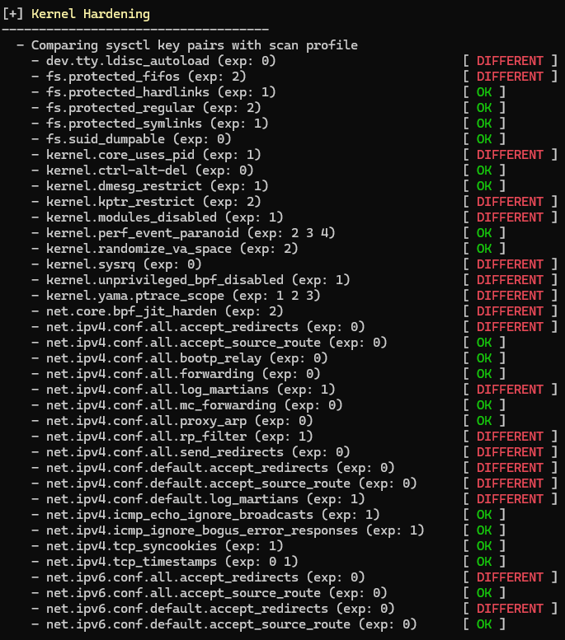
Каждый раздел отвечает за ту или иную область в вашей системе и внутри каждого раздела мы получаем вывод касательно какой-то внутренней проверки, например:

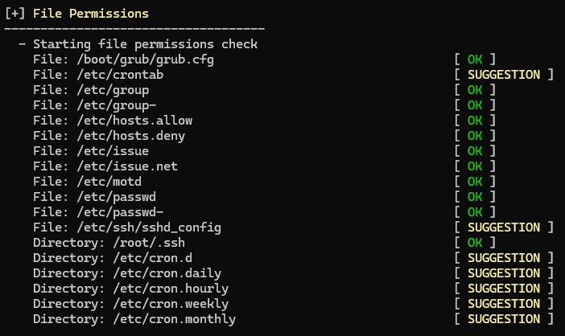
И тут смотрите, мы видим, что после каждой проверки есть обозначения и каждое из них имеет определенный цвет:
зелёный: всё хорошо, проверка прошла успешно
жёлтый: проверка не нашла всё необходимое, или возникла спорная ситуация
красный: проверка не прошла, обнаружена проблема, которую нужно исправить.

В самом конце Lynis в разделе сканирования.
-[ Lynis 3.1.3 Results ]-
выводит результат

Есть пункты с " Предупреждениями (Warnings) " и с " Предложениями (Suggestions) "
Каждое предупреждение и предложение начинается с описания, а рядом в скобках указывается тест (TEST-ID), который его сгенерировал.
А после предлагается решение, если оно существует, последняя строка - это URL- адрес, по которому можно изучить подробности и найти дополнительные рекомендации, как устранить возникшую проблему.
-[ Lynis 3.1.3 Results ]-
Warnings (2):
----------------------------
! Found one or more vulnerable packages. [PKGS-7392] https://cisofy.com/lynis/controls/PKGS-7392/
! Found some information disclosure in SMTP banner (OS or software name)
[MAIL-8818]
https://cisofy.com/lynis/controls/MAIL-8818/

Suggestions (50):
----------------------------
* Set a password on GRUB boot loader to prevent altering boot configuration (e.g. boot in single user mode without password) [BOOT-5122]
- Related resources
* Website: https://cisofy.com/lynis/controls/BOOT-5122/
- Consider hardening system services [BOOT-5264]
  - Details : Run '/usr/bin/systemd-analyze security SERVICE' for each service
  - Related resources
    - Article: Systemd features to secure service files: https://linux- audit.com/systemd/systemd-features-to-secure-units-and-services/
    - Website: https://cisofy.com/lynis/controls/BOOT-5264/
Так же есть командочка которая используется для получения дополнительной информации о конкретном тесте безопасности с указанием номера теста:
./lynis show details TEST-ID

Ну и в самом конце мы получаем оценку безопасности -
Lynis security scan details
Этот вывод представляет собой детальный отчет о результатах выполнения аудита безопасности с помощью утилиты Lynis, а так же информацию о том, в каком режиме проходило сканирование и какие модули были для этого использованы.
Хорошо, а если я хочу сам внести изменения в проверки или как-то дополнить профиль?

Профили
Для управления аудитом Lynis используются профили, определенные в файлах с
расширением в директории /etc/lynis .
.prf
Профиль по умолчанию называется предсказуемо: default.prf . Однако разработчики Lynis рекомендуют не редактировать этот файл напрямую. Вместо этого
рекомендуется добавлять любые изменения в файл custom.prf , который также находится в той же директории.
Чтобы создать и отредактировать кастомный профиль:

    - Создайте новый файл в директории /etc/lynis .
custom.prf
    - Откройте этот файл в текстовом редакторе.
    - Добавьте в него необходимые изменения, которые вы хотите внести в аудит.
    - Сохраните файл после внесения изменений.
После создания и редактирования custom.prf , Lynis будет использовать этот

файл для настройки аудита, а не default.prf .

Помните, что изменения в не повлияют на аудит по умолчанию, но
custom.prf
позволят вам настроить его под свои конкретные потребности. Ну и переходим к последнему сканеру - Lunar

Lunar
Поехали дальше, еще одна очень полезная и крутая тулза - Lunar.

Вообще Lunar это скорее набор скриптов на bash, которые тестируют целевую Linux- машину и генерируют по результатам проверки заключение аудита безопасности.
Проверки тут идут согласно стандартам CIS и различным другим других мировых фреймворках по безопасности.
У тулы на самом деле очень много приятных фич, про все это вы можете сами ознакомится на githubе: https://github.com/lateralblast/lunar/wiki
Ну и давайте начнем с классики.

Как установить?
Утилита устанавливается максимально просто, вам нужно подгрузить её из гитхаб репозитория и все:
git clone https://github.com/lateralblast/lunar.git

Как использовать?
Для начала нам нужно взглянуть на то, что она умеет, для этого можно на сырую вызвать саму утилиту:
cd lunar
./lunar.sh
Usage: ./lunar.sh [OPTIONS...]
-a | --audit
made to system)
-A | --fullaudit made to system)
Run in audit mode (for Operating Systems - no changes
Run in audit mode (for Operating Systems - no changes
[includes home directory and filesystem checks which

take some time]
-b | --backups List backup files
-B | --basedir Base directory for work
-c | --distro Distro/Code name (used with docker/multipass)
-C | --shell Run docker-compose testing suite (drops to shell in order to do more testing)
-d | --dockeraudit Run in audit mode (for Docker - no changes made to system)
-D | --dockertests List all Docker functions available to selective mode
-e | --host Run in audit mode on external host (for Operating Systems - no changes made to system)
-E | --hash Password hash
-f | --action Action (e.g delete - used with multipass)
-F | --tempfile Temporary file to use for operations
-g | --giturl Git URL for code to copy to container
-G | --wheelgroup Set wheel group
-h | --help Display help
-H | --usage Display usage
-i | --anacron Enable/Disable anacron
-k | --kubeaudit Run in audit mode (for Kubernetes - no changes made to system)
-l | --lockdown Run in lockdown mode (for Operating Systems - changes made to system)
-L | --fulllock Run in lockdown mode (for Operating Systems - changes made to system)
[includes home directory and filesystem checks which
take some time]
-m | --machine Create and run in a VM (docker/multipass)

-M | | | --workdir | Set work directory
-n | | | --ansible | Output ansible code segments
-N | | | --nocat | No cat in score output
-o | | | --name | Set docker/multipass OS or container name
-O | | | --osinfo | Print OS information
-p | | | --previous | Show previous versions of file
-P | | | --sandbox | Enable/Disabe SSH sandbox
-r | | | --region | Specify AWS region
-R | | | --testinfo | Print information for a specific test
-s | | | --select | Run in selective mode (only run tests you want | to)
-S | | | --unixtests | List all UNIX functions available to selective | mode
-t | | | --tag | Set docker tag
-T | | | --tempdir | Set temp directory
-u | | | --undo | Undo lockdown (for Operating Systems - changes | made to
system)

-v | --verbose
Verbose mode [used with -a and -A]
[Provides more information about the audit taking
place]
-w | --awsaudit system)
-W | --awstests
-V | --version
-x | --awsrec to system)
-z | --lockselect
-Z | --changes
Run in audit mode (for AWS - no changes made to
List all AWS functions available to selective mode
Display version
Run in recommendations mode (for AWS - no changes made

Run specified audit function in lockdown mode Show changes previously made to system
На самом деле если посмотреть на этот вывод, мы можем уже с уверенность сказать, функционал тут огромен
- Режимы аудита безопасности:
Аудит ОС без внесения изменений ( -a, --audit )
Полный аудит с проверкой домашнего каталога и файловой системы ( -A, --
fullaudit )
Аудит Docker-контейнеров ( -d, --dockeraudit ) Аудит Kubernetes ( -k, --kubeaudit )
Аудит AWS ( -w, --awsaudit )
- Режимы настройки безопасности:
Блокировка системы с внесением изменений ( -l, --lockdown )
Полная блокировка с проверкой домашнего каталога и файловой системы ( -
L, --fulllock )
Отмена предыдущих настроек безопасности ( -u, --undo )
- Работа с виртуальными машинами:
Создание и запуск в VM (docker/multipass) ( -m, --machine )
- Выборочное выполнение тестов:
Выборочный режим для выполнения только определенных тестов ( -s, --
select )
Список доступных функций для UNIX-систем ( -S, --unixtests ) Список доступных функций для Docker ( -D, --dockertests )
Список доступных функций для AWS ( -W, --awstests )
- Работа с файлами и директориями:
Указание базовой директории для работы ( -B, --basedir ) Установка рабочей директории ( -M, --workdir )
Использование временного файла для операций ( -F, --tempfile ) Установка временной директории ( -T, --tempdir )
- Дополнительные возможности:

Вывод информации о ОС ( -O, --osinfo )
Просмотр предыдущих версий файлов ( -p, --previous )
Отображение изменений, внесенных в систему ( -Z, --changes ) Вывод версии утилиты ( -V, --version )
- Настройки вывода:
Подробный режим ( -v, --verbose )
Без использования cat в выводе оценок ( -N, --nocat )
- Интеграция с другими инструментами:
Выполнение тестового набора docker-compose ( -C, --shell ) Генерация кода Ansible ( -n, --ansible )

Но давайте рассмотрим самое основное:

Запуск в режиме аудита, то есть без внесения изменений в систему:
./lunar.sh -a

Запуск в режиме аудита и предоставления большей информации:
./lunar.sh -a -v

Перечислить тесты (если они у вас есть):
./lunar.sh -S

Запуск в режиме исправления, то есть с внесением изменений в систему:
./lunar.sh -l

Запуск специальных тестов:
./lunar.sh --audit --select remote_shell

Таким образом, эта команда запустит аудит безопасности системы, фокусируясь конкретно на настройках удаленного доступа через shell, без внесения каких-либо изменений в систему.
Есть еще довольно любопытный функционал... я если честно им никогда не пользовался, но имейте ввиду, такое тут можно провернуть.
Cоздание новой виртуальной машины с Ubuntu 24.04, используя Multipass для тестирования.

./lunar.sh --action create --machine multipass --osver 24.04
Думаю тут особо объяснять вывод утилиты не стоит, все интуитивно понятно... тут все разбито на сектора и каждому сектору присуща конкретная инфорамация.
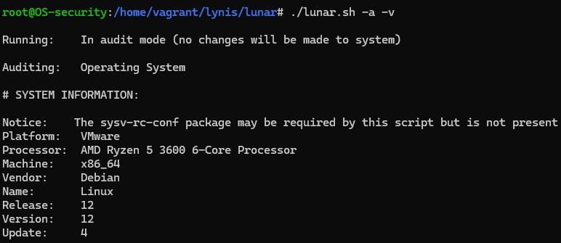
Например у нас есть секция SYSTEM INFORMATION , эта секция хранит в себе информацию собранную о системе, на каком процессоре работает, какая архитектура, какая версия, релиз и так далее.

После у нас идет загрузка различных скриптов проверки, модулей аудита, к слову вы сами можете эти проверки и модули дополнять при большом желании и делать какой- то кастом, никто вам не запрещает, ибо все тут написано на bash и вы без проблем можете что-то дополнить или добавить.

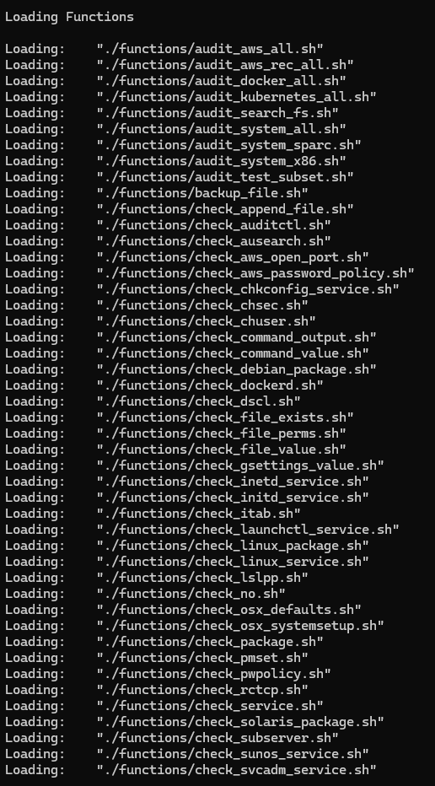

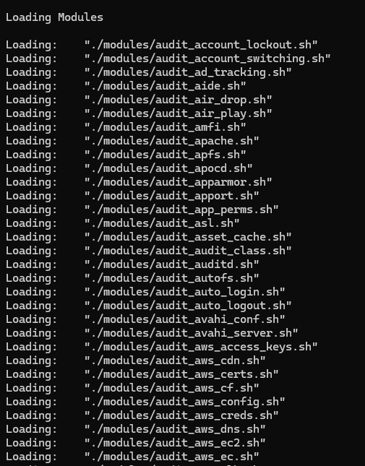
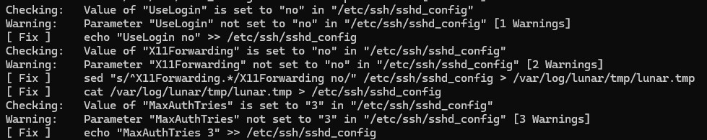
Ну а после уже начинается сам этап проверки, где утилита уже говорит, что такая-то проверка прошла успешно, такая-то нет и предлагает фикс обозначая это уровнем логирования Warning и тесктом в формате [ FIX ] chmod ...

Вот и вся утилита, основная особенность я бы сказал то огромное количество модулей и проверок которое сосредоточено в самой туле и что все это можно редактировать , читать и дополнять.

Выводы
Думаю на этом наша практическая часть может подходить к концу, мы не затронули тему с платными сканерами, но думаю многие из вас и так понимают разницу.

Если вдруг кто не знаком с платными сканерами, рекомендую ознакомится с работой такого сканера как:
MaxPatrol VM MaxPatrol 8
На самом деле... разница между платными и бесплатными сканерами заключается только в том, что в платных сканерах больше возможных проверок.
Так же у платных сканеров существует активная поддержка, выходят обновления и могут выделить даже саппорта в случае каких-то проблем или необходимости написать под вашу проверку какой-то модуль.
Фолзят сканеры, как правило, одинаково, просто может возникнуть такая история, что в платном сканере это могут быстро пофиксить, а вот в бесплатном эту фолзу уже никто не исправит, ибо условная поддержка у него уже прошла и им никто не занимается. Ибо как уже говорилось много раз, Open Source чаще всего поддерживается только самим сообществом людей которые им же и пользуются.
В качества заключения можно сказать, что харденинг и сканеры аудита безопасности являются важными инструментами в арсенале современной организации, позволяющими создать надежную защиту информации и минимизировать риски в цифровом мире.
Поэтому как-то так... в общем всем огромное спасибо за внимание, надеюсь вам было интересно и полезно :)

